КИМ. Физическая культура
5 класс1 четверть

- Какая дисциплина не относится к легкой атлетике?
а) кросс;
б) прыжки в высоту с разбега;
в) метание диска;
г) акробатика
- Какие качества развивает спринтерский бег?
а) скоростно-силовые;
б) выносливость;
в) скоростные;
г) двигательные
- Какие виды спорта тренируют дыхание?
а) плавание, прыжки в воду;
б) бег с препятствиями, футбол;
в) спортивная ходьба, лыжные и велосипедные гонки;
г) вольная борьба
- Из какого количества фаз состоит прыжок в длину с разбега?
а) 3;
б) 5;
в) 6;
г) 4
- Какие снаряды используется при прыжках в легкой атлетике?
а) батут;
б) пружинящий мостик;
в) шест;
г) конь
- Сколько попыток дается спортсмену при метании?
а) 1;
б) 2;
в) 3;
г) 4
- В прыжках в длину с места попытка не засчитывается если…
а) был слишком сильный взмах руками;
б) произошло приземление на прямые ноги;
в) был заступ за линию;
г) взмах руками был не интенсивный
- Какого вида метания в легкой атлетике не существует?
а) метание копья;
б) метание диска;
в) метание гранаты;
г) метание обруча
- К какому виду старта относится старт с опорой на одну руку?
а) низкий старт;
б) быстрый старт;
в) эстафетный старт;
г) высокий старт
- Какой вид бега развивает выносливость?
а) кросс;
б) спринтерский бег;
в) челночный бег;
г) прыжковый бег
11. В какой стране зародился баскетбол:
а) Англия; б) Франция; в) США.
12. Как с английского языка переводится «basketball»?
а) парящий мяч; б) корзина, мяч; в ) ведро, мяч.
13. Укажите размеры баскетбольной площадки (м):
а) 28 ×15; б) 18х9 ; в) 26×14.
14. Назовите высоту баскетбольной корзины (см):
а) 300; б) 305 ; в) 310.
15. Вес баскетбольного мяча (г) составляет:
а) 600-620; б) 650-700; в) 600-650
16. Сколько игроков одной команды может находиться на площадке:
а) 10; б) 6; в) 5.

Ключи
1. Г
2.В
3.В
4.Г
5.В
6.В
7.В
8.Г
9.Г
10.А
11.В
12.Б
13.А
14.Б
15.В
16.В

Общая характеристика промежуточной аттестационной работы
по учебному предмету «Физическая культура»
для 5 классов 1 четверть
1. Содержание промежуточной аттестационной работы
Содержание промежуточной аттестационной работы определяется основными результатами освоения содержательных разделов «Основа знаний», «Спортивные игры», «Основы физической культуры».
Цель промежуточной аттестационной работы – оценить способность учащихся 5-х классов решать учебно-познавательные и учебно-практические задачи по учебному предмету «Физическая культура».

2. Структура промежуточной аттестационной работы и характеристика заданий.
Форма проведения – контрольная работа.
Работа состоит из 16 заданий по учебному предмету «Физическая культура». В работе используется задания с выбором ответа, к каждому из них предлагается 3-4 варианта ответа, из которых только один правильный.
Работа содержит 2 вида заданий.
Первый – задания базового уровня
Второй – задания повышенного уровня.
10 заданий первого вида (1,2,3,4,5,6,7,8,12,16), 6 заданий второго вида (9,10,11,13,14,15).
Каждый правильный ответ оценивается в 1 балл.
Максимальное количество баллов – 16.

Промежуточная аттестационная работа
5 класс 2 четверть

1. Гимнастика – это…
а) одно из основных средств развития координации движений и гибкости;
б) одно из основных средств развития выносливости;
в) одно из основных средств развития силы;
2. Гимнастика развивает основные двигательные качества…
а) скорость и силу;
б) силу, гибкость, быстроту, различные виды выносливости;
в) силу, скорость и выносливость;
3. Во время занятий гимнастическими упражнениями необходимо соблюдать….
а) режим питания
б) правила техники безопасности и страховки
в) правила личной гигиены
4. Во время занятий гимнастическими упражнениями нельзя
а) выполнять самостоятельно сложные упражнения, требующие страховки;
б) заниматься на снаряде, под которым нет матов;
в) приземляться на середину матов;
г) заниматься на неисправных или незакреплённых снарядов;
д) маты должны лежать плотно друг к другу;
5. Прыжки способствуют, прежде всего, развитию силы мышц…
а) ног б) рук в) шеи г) спины
6. Упражнения в висах и упорах являются эффективным средством развития силы и силовой выносливости …
а) мышц рук
б) мышц ног
в) мышцы рук и плечевого пояса
г) мышц шеи
7. Спортивных видов гимнастики всего:
а) восемь б) пять в) три
8. Занятия акробатическими упражнениями надо начинать…
а) с небольшого отдыха б) хорошо покушав в) со специальной разминки
9. Кувырок вперед - назад выполняется из ….
а) упора присев б) упора лежа в) упора сидя г) из положения стоя
10. Акробатические упражнения способствуют развитию….
а) силы, быстроты и точности движения;
б) совершенствуют способность ориентироваться в пространстве;
в) оказывают большое тренирующее воздействие на вестибулярный аппарат;
г) всё перечисленное верно
11.Какое из определений понятия «плавание» - является правильным:
а) умение плавать спортивными способами;
б) умение держаться и передвигаться в водной среде с посторонней помощью;
в) умение держаться и передвигаться в водной среде без поддерживающих устройств и посторонней помощи.
12. Какого вида плавания не существует в классификации:
а) прикладное плавание;
б) узорное плавание;
в) спортивное плавание.
13. Какой способ плавания не является спортивным:
а) кроль на спине;
б) брасс;
в) кроль на груди.
14. Что не относится согласно классификации к спортивному плаванию:
а) эстафеты;
б) заплывы в естественных водоемах;
в) спасание утопающих.
15. Какого способа нет в комплексном плавании:
а) кроль на спине;
б) дельфин на спине;
в) кроль на груди.
16. Какой инвентарь используется для увеличения скорости спортсмена:
а) надувной круг;
б) ласты;
в) плавательная доска.
17. Как разрешается входить в ванную бассейна учебным группам:
а) прыгать по одному сидя с бортика;
б) по одному, спиной к воде по лестнице;
в) всем вместе прыгать с бортика.

Ключи
  - А
  - Б
  - Б
  - А
  - А
  - В
  - Б
  - В
  - А
  - Г
  - В
  - Б
  - Б
  - В
  - Б
  - Б
  - Б

Общая характеристика промежуточной аттестационной работы
по учебному предмету «Физическая культура»
для 5 классов 2 четверть
1. Содержание промежуточной аттестационной работы
Содержание промежуточной аттестационной работы определяется основными результатами освоения содержательных разделов «Основа знаний», «Гимнастика», «Основы физической культуры», «Плавание».
Цель промежуточной аттестационной работы – оценить способность учащихся 5-х классов решать учебно-познавательные и учебно-практические задачи по учебному предмету «Физическая культура».

2. Структура промежуточной аттестационной работы и характеристика заданий.
Форма проведения – контрольная работа.
Работа состоит из 17 заданий по учебному предмету «Физическая культура». В работе используется задания с выбором ответа, к каждому из них предлагается 3-4 варианта ответа, из которых только один правильный.
Работа содержит 2 вида заданий.
Первый – задания базового уровня
Второй – задания повышенного уровня.
11 заданий первого вида (1,2,3,4,5,8,9,14,15,16,17), 6 заданий второго вида (6,7,10,11,12,13).
Каждый правильный ответ оценивается в 1 балл.
Максимальное количество баллов – 17.

Промежуточная аттестационная работа
5 класс 3 четверть

1.При участии в соревнованиях по лыжным гонкам нужно соблюдать правила:
А. Если вы сошли с дистанции и не можете продолжать соревнования, то обязательно сообщите об этом в судейскую коллегию.
Б. Во время соревнований можно сокращать (срезать) дистанцию.
В. Догнав соперника, нельзя его обгонять.
2.Для занятий лыжным спортом желательно одеть:
А. Шорты, майку, кеды.
Б. Спортивную куртку, лыжную шапочку, варежки (перчатки).
В. Спортивную кофту, тонкие носки.
3.Лыжи и палки подбирают по:
А. По возрасту.
Б. По цвету.
В. По росту.
4.Ваши действия при переохлаждении организма:
А. Занести пострадавшего в помещение, согреть с помощью одеял, дать выпить сладкого, горячего чая.
Б. Пострадавшего перенести в тень, расстегнуть верхнюю одежду.
В. Пострадавшему обеспечить покой и неподвижность.
5. Какой лыжный ход изображен на рисунке?
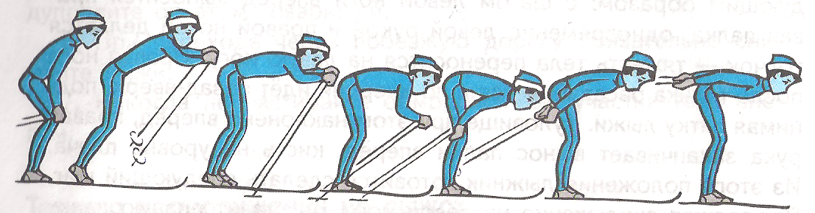
А. Попеременный двухшажный ход
Б. Одновременный бесшажный ход
В. Одновременный одношажный ход
6. Какой лыжный ход изображен на рисунке?
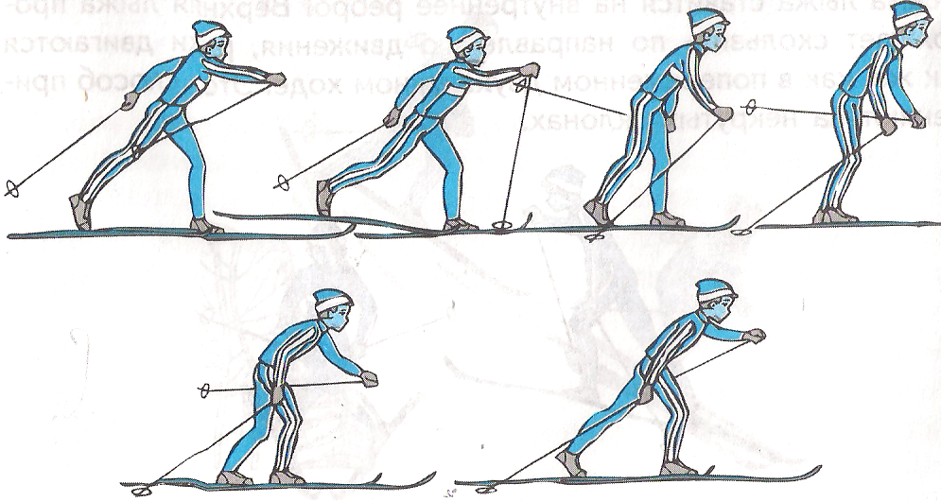

А. Попеременный двухшажный ход
Б. Одновременный бесшажный ход
В. Одновременный одношажный ход
7.Назовите лыжный ход:
Лыжник одновременно сильно отталкивается палками, скользя на обеих лыжах, он выносит обе палки вперед и вверх, затем быстро ставит их впереди носков ботинок и сильно отталкивается, туловище при этом наклоняется до горизонтального положения.
_________________________________________________________
8. Назовите лыжный ход:
С шагом левой ноги вперед выносится правая палка, одновременно левой рукой и правой ногой делается толчок – тяжесть переносится на левую ногу. Правая нога после толчка расслабляется и по инерции идёт назад - вверх, поднимая пятку лыжи. Туловище при этом наклонено вперёд, правая рука заканчивает вынос палки вперёд, кисть на уровне плеча. Из этого положения лыжник готовится сделать следующий шаг. Продолжая скольжение на левой ноге, он ставит правую палку с нажимом на снег и ею отталкивается. С одновременным подтягиванием правой ноги и переносом на неё тяжести тела продолжается вынос левой руки вперёд: скольжение происходит на правой лыже. Цикл хода завершен и в дальнейшем повторяется.
________________________________________________
9.Чем отличается одновременный бесшажный ход от
попеременного двухшажного хода:
А. Работой рук и ног
Б. Работой только рук
В. Работой только ног
10. На какой высоте находится баскетбольная корзина:
А. 300 см.
Б. 305 см.
В. 260 см.
11. Сколько времени может владеть команда мячом, до того как произвести бросок по кольцу:
А. 24 сек.
Б. 30 сек.
В. 20 сек.
12. Кто изобрёл баскетбол:
А. Чемберлен
Б. Нейсмит
В. Коннолли
13. Сколько времени команда может владеть мячом на своей стороне площадки:
А. 10 сек.
Б. 18 сек.
В. 8 сек.
14. Продолжительность игры в баскетбол:
А. 4 тайма по 15 минут
Б. 4 тайма по 10 минут
В. 2 тайма по 20 минут
15. Сколько очков даётся за забитый мяч со штрафной линии:
А. 3 очка
Б. 2 очка
В. 1 очко
16. С какого номера начинаются номера у игроков баскетболистов:
А. 5
Б. 4
В. 3
17. Сколько времени даётся игроку на выбрасывание мяча:
А. 5 сек.
Б. 3 сек.
В. 7 сек.

Ключи
1 | 2 | 3 | 4 | 5
А | Б | В | А | Б
6 | 7 | 8 | 9 | 10
А | Одновременный бесшажный ход | Попеременный двухшажный ход | А | Б
11 | 12 | 13 | 14 | 15
А | Б | В | Б | В
16 | 17
Б | А

Общая характеристика промежуточной аттестационной работы
по учебному предмету «Физическая культура»
для 5 классов 1 четверть
1. Содержание промежуточной аттестационной работы
Содержание промежуточной аттестационной работы определяется основными результатами освоения содержательных разделов «Основа знаний», «Спортивные игры», «Основы физической культуры», «Лыжная подготовка».
Цель промежуточной аттестационной работы – оценить способность учащихся 5-х классов решать учебно-познавательные и учебно-практические задачи по учебному предмету «Физическая культура».

2. Структура промежуточной аттестационной работы и характеристика заданий.
Форма проведения – контрольная работа.
Работа состоит из 17 заданий по учебному предмету «Физическая культура». В работе используется задания с выбором ответа, к каждому из них предлагается 3-4 варианта ответа, из которых только один правильный. В работе используются задания в открытой форме, где необходимо написать правильный ответ.
Работа содержит 2 вида заданий.
Первый – задания базового уровня
Второй – задания повышенного уровня.
9 заданий первого вида (1,2,3,4,5,6,12,14,15,16), 7 заданий второго вида (4,7,8,9,10,11,13).
Каждый правильный ответ оценивается в 1 балл.
Максимальное количество баллов – 17.

Ключи
1 | 2 | 3 | 4 | 5
А | Б | В | А | Б
6 | 7 | 8 | 9 | 10
А | Одновременный бесшажный ход | Попеременный двухшажный ход | А | Б
11 | 12 | 13 | 14 | 15
А | Б | В | Б | В
16 | 17 | 18
Б | А | В

Промежуточная аттестационная работа
5 класс 4 четверть

1.Лёгкую атлетику называют…?
А. «Королевой полей»
Б. «Королевой спорта»
В. «Царицей полей»
2..Какие виды упражнений НЕ относятся к лёгкой атлетике?
А. бег 100м
Б. прыжок в длину с разбега
В. плавание
Г. метание копья
3..При забегах на средние и длинные дистанции участники стартуют с …?
А. низкого старта
Б. высокого старта
В. не имеет значения
4..Какова длина зоны для передачи эстафетной палочки в эстафетном беге?
А. 20 метров
Б. 25 метров
В. 30 метров
5.Сколько этапов имеет право бежать участник команды в эстафетном беге?
А. один
Б. два
Г. не имеет значения
6.Сколько попыток даётся участнику в прыжках в длину с разбега?
А. две
Б. три
В. четыре
7.Сколько попыток даётся участнику в соревнованиях по метанию?
А. две
Б. три
В. четыре
8.Чем отличается бег от ходьбы?
А. сохранением контакта стопы с дорожкой
Б. наличием фазы полёта
В. наклоном туловища вперёд
9.Выносливость развивает бег на дистанцию…?
А. 100м
Б. 300м
В. 2000м
10.Нельзя делать передачу партнеру, если он …
А. находится позади вас;
Б. находится далеко от вас;
В. не смотрит на вас;
Г. «оторвался» от соперника.

11.Что является ошибкой при ловле баскетбольного мяча?
А. Ловля мяча с амортизацией сгибанием рук.
Б. Ловля на прямые руки.
В. Ловля мяча на уровне груди.
Г. Сближение кистей рук и расстановка пальцев.

12.Нельзя вырывать мяч у соперника …
А. захватом мяча двумя руками;
Б. захватом мяча одной рукой;
В. ударом кулака;
Г. направлением рывка снизу-вверх.

13.Выполняя ведение мяча и сближаясь с соперником, игрок защищает мяч …
А. отталкивая соперника рукой;
Б. поворачиваясь к сопернику спиной;
В. небольшим наклоном и поворотом туловища от соперника.

14..Как должен вести себя человек, оказавшийся в экстремальных условиях природной среды (потеря ориентации в лесу)?
А. ему не следует оставаться на месте;
Б. ему следует кричать и звать на помощь;
В. ему следует остаться на месте и построить укрытие из подручных материалов;

15.Где разводят костер при отсутствии дров и инструментов?
А. везде, где возможно;
Б. прямо на дороге;
В. под сухим пнем;
Г. на траве.

16.Национальные спортивные игры северных детей и взрослых связаны с ...

А. с окружающей природой,
Б. обычаями, традициями и обрядами.
В. танцами индийских племён

Ключи
1 | 2 | 3 | 4 | 5
Б | В | Б | А | А
6 | 7 | 8 | 9 | 10
Б | Б | Б | В | А
11 | 12 | 13 | 14 | 15
Г | В | Б | В | Г
16
Б

Общая характеристика промежуточной аттестационной работы
по учебному предмету «Физическая культура»
для 5 классов 1 четверть
1. Содержание промежуточной аттестационной работы
Содержание промежуточной аттестационной работы определяется основными результатами освоения содержательных разделов «Основа знаний», «Спортивные игры», «Основы физической культуры», «Основы туризма», «Народные игры»..
Цель промежуточной аттестационной работы – оценить способность учащихся 5-х классов решать учебно-познавательные и учебно-практические задачи по учебному предмету «Физическая культура».

2. Структура промежуточной аттестационной работы и характеристика заданий.
Форма проведения – контрольная работа.
Работа состоит из 16 заданий по учебному предмету «Физическая культура». В работе используется задания с выбором ответа, к каждому из них предлагается 3-4 варианта ответа, из которых только один правильный.
Работа содержит 2 вида заданий.
Первый – задания базового уровня
Второй – задания повышенного уровня.
11 заданий первого вида (1,2,3,5,6,7,9,10,11,13,16), 5 заданий второго вида (4,8,12,14,15).
Каждый правильный ответ оценивается в 1 балл.
Максимальное количество баллов – 16.

